Анализ на решението на задача
магически квадрати
Нека 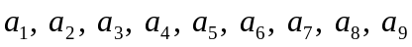 е една пермутация на дадените девет числа. Лесно може да се провери дали, ако поставим тези числа по показания начин, полученият квадрат ще е магически. За целта трябва изброените в условието на задачата осем сбора да бъдат равни.

a₁ | a₂ | a₃
a₄ | a₅ | a₆
a₇ | a₈ | a₉

Така задачата може да се сведе до генериране на всички пермутации, които могат да се образуват от дадените числа като за всяка от тях се направи проверка дали съответният ѝ квадрат е магически.

Автор: Младен Манев

